Dětská skupina 1st CLUB

Potvrzení o bezinfekčnosti
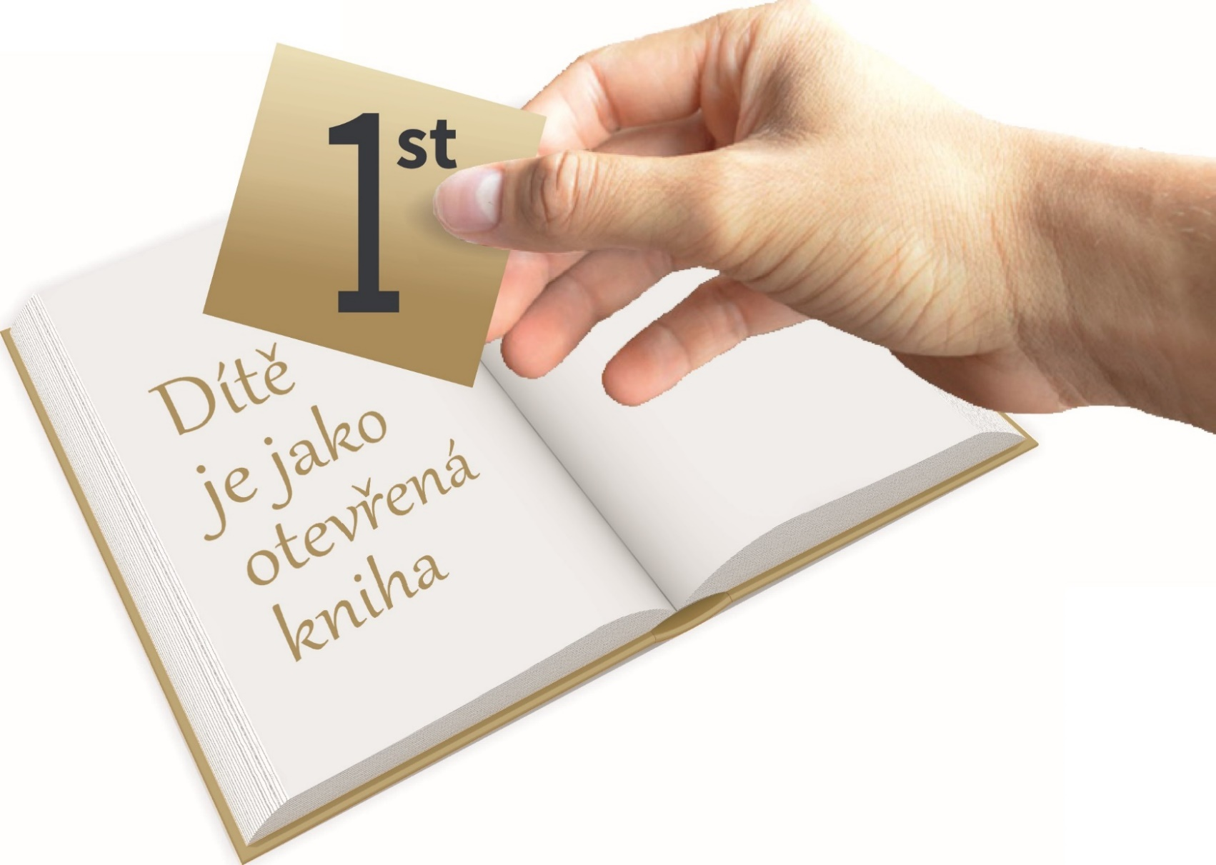
Potvrzuji, že mé dítě:
Jméno………………………………………..Příjmení………………………...…………….
Narozené:……………………………………...Bytem:……………………………………...
………………………………………………………………………………………………..
Nemá lékařem nařízenou karanténu, není infekčně nemocné a v poslední době se nedostalo do styku s osobou, která má lékařem nařízenou karanténu nebo je infekčně nemocná.

V:………………… Dne:………………..
Podpis zákonného zástupce:………………………….

